A2客服工作台 |实训手册

——前端 LLM 聊天应用开发

A2 客服工作台 | 实训手册
——前端 LLM 聊天应用开发
实训字段 | 说明
实训编号 | A2
实训定位 | 前端 LLM 聊天应用关键链路开发
建议学时 | 2.5 学时（约 150 分钟）
实训方式 | 教师示范、项目骨架补全、学生独立联调与测试
核心成果 | 完成 TODO-1～6：多后端请求、SSE 解析、发送闭环与 RAG 接口预留
适用环境 | A0 环境基线；TokenHub 或实训二代理可访问

一、实训背景与环境问题

（一）实训背景
本实训基于 Vite、React 和 TypeScript，实现企业常见的智能客服与 LLM 对话前端。项目骨架已经提供设置面板、会话持久化、Markdown 渲染和主要界面，学生重点补全请求层、SSE 流式解析、RAG 接口预留和页面发送编排，理解真实前端如何适配不同后端。
课堂以学生实验文件 3.llm-chat-hunyuan-实训三 为操作对象，完成 TODO(学生)-1～6。直连 TokenHub 或实训二代理模式应完成流式与非流式对话；实训四 RAG 模式在本阶段完成前端接口代码，为后续全链路联调做好准备。

（二）常见开发问题
- TODO 函数仍然抛出占位错误，导致发送操作无法继续。
- 不同上游地址是否已包含 /v1 未正确判断，造成 chat/completions 路径重复或缺失。
- 直连模式未填写有效 TokenHub API Key，接口返回 401。
- 实训二代理未启动或地址填写错误，模型列表和对话请求无法访问。
- SSE 未使用缓冲区保留不完整数据行，造成增量内容缺失或 JSON 解析失败。
- handleSend 未先写入用户消息和助手占位消息，导致流式内容无法更新到正确气泡。
- 开发时绕过 Vite 代理填写公网地址，引发浏览器 CORS 问题。

（三）实训目标
- 理解配置层、请求层、流式解析、页面编排和 UI 的分层关系。
- 掌握直连 TokenHub、实训二代理和实训四 RAG 三种连接模式。
- 补全 URL 拼装、上游基址选择和 OpenAI Chat Completions 请求。
- 掌握鉴权头、模型参数、流式开关和错误状态处理。
- 补全 SSE 流式增量解析，实现回复气泡实时更新。
- 补全 HomePage handleSend，使用户消息、助手占位和模型回复正确写入会话。
- 补全 createRagChat 前端接口代码，理解 question、session_id、sources 和 steps。
- 完成直连或代理模式的联调、排错和验收记录。

（四）参与角色
角色 | 主要职责
教师 | 提供学生脚手架、连接参数、示范、完整代码参考和验收标准
学生 | 完成 TODO(学生)-1～6，执行联调、测试、排错和证据整理
TokenHub / 实训二代理 | 提供 OpenAI 兼容的模型与对话接口
实训四 RAG 服务 | 在后续实训提供 /chat 接口，完成 RAG 全链路验证
AI 编程辅助工具 | 解释调用关系、辅助补全与排错；输出必须经运行验证

二、前端 LLM 聊天应用开发流程

2.1 总体开发流程
- 打开实训三学生脚手架，安装依赖并启动 3098 端口。
- 在已实现的设置面板中选择连接模式、模型和流式开关。
- 完成 TODO-1/2，统一拼装不同模式的上游地址。
- 完成 TODO-3，发起 OpenAI 兼容对话请求。
- 完成 TODO-4，解析 SSE 增量数据。
- 完成 TODO-5，将请求与会话气泡更新组成发送闭环。
- 完成 TODO-6 的 RAG 前端接口代码，并执行本阶段验收。

2.2 核心数据流
- 设置层根据 connectionMode 提供 direct、proxy 或 rag 的服务地址。
- 请求层拼装 /v1/chat/completions，构造鉴权头和请求参数。
- handleSend 先写入 user 消息和 assistant 占位消息，再读取当前会话历史。
- 非流式响应一次性写入助手气泡；流式响应由 SSE 解析器持续回写。
- RAG 模式调用 /chat，并保存 session_id、answer、sources 和 steps。

2.3 开发与排错流程
- 按 TODO-1～6 的依赖顺序逐项补全，避免同时修改多个链路。
- 使用设置面板先测试连接，再在 Console 和 Network 中核对请求。
- 出现错误时按状态码、请求 URL、请求体、响应类型和 UI 状态逐层定位。
- 对照完整代码确认差异，但以学生文件中的类型和调用关系为准。
- 完成对应测试并记录修复与复检结果。

2.4 开发留痕要求
- 3098 首页与客服窗、终端启动结果。
- TODO-1～6 的关键代码和文件位置。
- 直连或代理模式下的非流式与流式回复证据。
- Network 请求 URL、状态码和响应类型；截图不得暴露完整密钥。
- 故障现象、原因、修改和复检结果。

三、重点任务与实训范围

3.1 重点任务
- TODO-1：appendOpenAIPath，根据 base 是否包含 /v1 拼装资源路径。
- TODO-2：getServiceBaseUrl，根据连接模式选择 direct、proxy 或 rag 基址。
- TODO-3：createChatCompletion，构造 OpenAI 兼容请求。
- TODO-4：handleStreamResponse，使用缓冲区解析 SSE 增量数据。
- TODO-5：HomePage handleSend，完成消息入库、请求和助手气泡更新闭环。
- TODO-6：createRagChat，预留实训四 POST /chat 前端接口。

3.2 项目结构范围
学生实验文件目录
typescript
3.llm-chat-hunyuan-实训三/
├─ package.json / vite.config.ts # 依赖；开发端口 3098；/tokenhub 代理
├─ src/
│ ├─ main.tsx / router/ # 入口与路由（已实现）
│ ├─ views/HomePage.tsx # 首页与客服窗；TODO-5
│ ├─ stores/setting.ts # 连接模式与参数（已实现）
│ ├─ stores/chat.ts # 会话持久化（已实现）
│ └─ utils/
│ ├─ api.ts # TODO-1～3 OpenAI 请求层
│ ├─ messageHandler.ts # TODO-4 SSE 解析
│ ├─ ragApi.ts # TODO-6 实训四 RAG 接口
│ └─ markdown.ts # Markdown 渲染（已实现）
└─ components/ # 输入框、气泡、设置面板等（已实现）

3.3 核心任务与阶段衔接
类别 | 任务 | 课堂要求
课上必写 | TODO-1～6：URL、请求、SSE、RAG 接口和发送闭环 | 代码必须补全
课上必通 | 直连 TokenHub 或实训二代理的非流式与流式对话 | 必须完成并通过测试
后续衔接 | 实训四 RAG 回答、会话保持和引用来源展示 | 在实训四完成全链路验证

3.4 安全与操作要求
- TokenHub Key 只在运行时通过设置面板填写，不写入源码、仓库、截图或工单。
- 直连模式使用 /tokenhub/v1，经 Vite 代理访问；不得随意绕过代理填写公网地址。
- 代理模式可不填写 Key，但必须先启动实训二服务。
- AI 生成或修改的代码必须经过类型检查、运行验证和对应测试。

四、实训资源与准备

（一）教师提供资源
- 学生实验文件 / 3.llm-chat-hunyuan-实训三 项目脚手架。
- 实训三实验指导手册和 TODO-1～6 代码说明。
- 完整代码文件 / 3.llm-chat-hunyuan-实训三 参考答案。
- TokenHub API Key 或可用的实训二代理服务。
- 客服工作台 Figma 课堂设计稿（用于界面对照）。
- UI 页面效果图与课堂切图资源包（由教师统一下发，具体目录以课堂通知为准）。
Figma 课堂查看链接：企业智能客服 - Figma
访问说明：课堂使用只读链接。若在线访问受限，使用教师提供的定版页面效果图与切图包，。

（二）学生准备
设备 / 软件 | 配置说明
学生 PC | Windows 10/11 或 macOS；具备课程项目读写权限
Node.js / npm | 沿用 A0 验收结果：Node.js 18.x 或 20.x LTS，npm ≥ 9
浏览器 | Chrome 或 Edge 最新稳定版本
课程项目 | 学生实验文件 / 3.llm-chat-hunyuan-实训三
直连模式 | TokenHub API Key；默认 base 为 /tokenhub/v1
代理模式 | 实训二服务 http://localhost:11434
RAG 接口 | 预置地址 http://127.0.0.1:14052，供后续实训四联调

（三）项目依赖与命令
依赖 | 用途
React / React DOM | 界面与组件渲染
React Router | 首页路由
Zustand | 设置和会话状态持久化
Vite / TypeScript | 开发服务器、构建与类型检查
markdown-it / highlight.js | Markdown 与代码块呈现

项目运行命令
powershell
npm install
npm run dev
npm run build
npm run preview

（四）能力采用说明
本实训以腾讯混元与 TokenHub 为主要模型能力，同时结合前端工程、状态管理、流式解析和 AI 编程辅助能力完成智能客服应用。各项能力的来源、用途和采用范围如下。
能力 | 来源 | 在本实训中的用途 | 采用范围
混元大模型 hy3 | 腾讯混元 / TokenHub | 作为默认对话模型，生成客服回复 | 核心能力，课上必通
OpenAI 兼容对话接口 | 腾讯 TokenHub | 通过 /v1/chat/completions 发送 messages、模型与生成参数 | TODO-1～3
API Key 鉴权 | 腾讯 TokenHub | 直连模式通过 Authorization 请求头访问模型 | 运行时配置，不写入源码和提交材料
SSE 流式输出 | TokenHub / OpenAI 兼容协议 | 增量接收 content、reasoning_content 与 usage，实现打字机效果 | TODO-4，课上必通
本地反向代理 | Vite | 将 /tokenhub 转发到 TokenHub，统一开发地址并处理浏览器跨域 | 项目骨架已配置
统一模型代理 | 实训二服务 | 提供模型列表与 OpenAI 兼容转发，作为直连之外的联调模式 | 二选一核心联调路径
RAG 前端接口 | 实训四 LangGraph RAG | 预留 POST /chat、session_id、sources 和 steps 的前端接入能力 | TODO-5；实训四完成全链路验证
AI 编程辅助 | 腾讯云 CodeBuddy | 理解项目结构、定位 TODO、补全局部代码并分析报错 | 辅助能力；输出必须运行验证
前端应用工程 | React / TypeScript / Vite | 实现组件、类型检查、开发服务器与构建 | 项目基础能力
状态与内容呈现 | Zustand / Markdown-it / Highlight.js | 持久化会话并呈现 Markdown 与高亮代码 | 项目骨架已实现

五、实训实施流程

（一）环境搭建与依赖安装

步骤1 安装并启动
powershell
cd 学生实验文件\3.llm-chat-hunyuan-实训三
npm install
npm run dev
# 浏览器打开 http://localhost:3098（以终端实际端口为准）

步骤2 验证脚手架
验收方法：
- 操作：在项目根目录执行 npm run dev，并使用终端实际显示的地址打开页面。
- 通过：能够看到首页和客服悬浮入口，点击后客服窗口可以展开；浏览器 Console 无阻断页面加载的红色错误。
- 说明：TODO 尚未补全时发送消息报错属于预期状态，不作为脚手架启动失败。
- 排错：启动失败时检查 npm install、终端端口提示及 vite.config.ts 的 server.port。
- 证据：保存启动终端、首页和展开后的客服窗口截图。
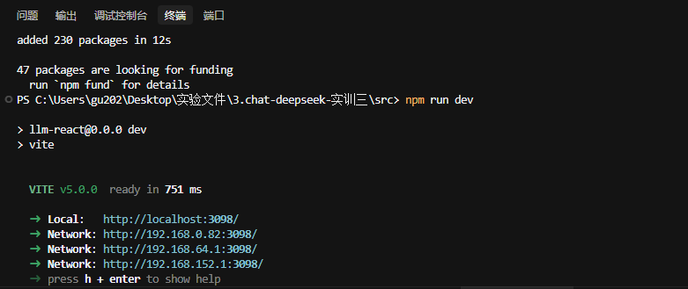
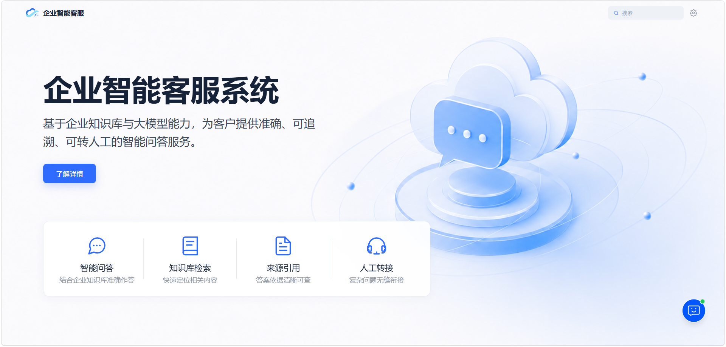

（二）Figma 设计稿查看与界面对照
Figma 设计稿用于理解页面布局、组件关系和验收效果，不要求学生在本实训中重新制作整套 UI。先打开指定 Frame，再对照已经启动的项目骨架。
课堂设计稿：企业智能客服 - Figma

步骤1 定位并查看设计稿
- 确认打开客服工作台首页 Frame，而不是整个设计文件的空白画布。
- 查看页面标题、主视觉、功能入口、客服悬浮按钮和客服窗口展开状态。
- 记录设计稿与当前项目骨架的明显差异，但不得在本步骤修改接口代码。

步骤2 对照项目骨架
- 确认首页整体布局、视觉风格和四个功能入口与设计稿一致。
- 打开客服窗口和设置面板，核对位置、层级和主要交互入口。
- 本实训以功能链路为主，不把像素级 UI 还原列为 TODO-1～6 的验收要求。

步骤3 使用课堂切图
项目需要的图片由教师统一放入项目资源目录或随课堂切图包下发。学生不得直接把整页效果图当作网页背景，也不得自行批量导出、改名并替换项目已有资源。若 Figma 无法访问，使用教师提供的定版效果图继续实训。

（三）设置面板与密钥操作
设置面板已经由项目骨架实现，学生不修改该部分代码。打开设置后选择连接模式、模型和流式开关：直连模式填写 TokenHub API Key，模型选择 hy3；代理模式先启动实训二服务，再选择“实训二代理”并测试连接。
验收方法：
- 操作：打开设置面板，分别查看 direct、proxy 和 rag 模式；切换模型和流式开关。
- 通过：direct 可填写 TokenHub Key 并选择 hy3；proxy 指向实训二服务；rag 显示 ragUrl，界面切换无异常。
- 连接检查：direct 或 proxy 至少一种模式的“测试连接”返回成功；proxy 测试前应先启动实训二服务。
- 证据：Key 打码后保存模式、模型、流式开关和测试连接结果截图。
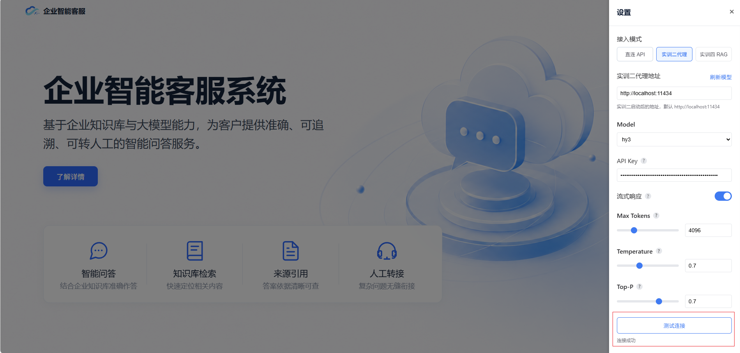
连接模式 | 上游与配置 | 本阶段要求
direct | Vite 代理 → TokenHub；base=/tokenhub/v1；填写 API Key | 完成非流式与流式对话
proxy | 实训二 http://localhost:11434；可不填 Key | 可拉取模型并完成对话
rag | 实训四 http://127.0.0.1:14052；POST /chat | 完成前端接口代码，后续实训四完成全链路验证

密钥要求：TokenHub Key 只在运行时填写，不得写入源码、仓库、截图或项目工单。

（四）TODO-1／TODO-2：上游 URL 拼装
在 src/utils/api.ts 补全 appendOpenAIPath 和 getServiceBaseUrl。统一资源路径需要兼容“base 已包含 /v1”和“base 只有主机地址”两种情况，并按 connectionMode 选择 direct、proxy 或 rag 基址。
src/utils/api.ts
typescript
const appendOpenAIPath = (base: string, resource: string): string => {
const normalized = normalizeBaseUrl(base)
if (normalized.endsWith('/v1')) return `${normalized}/${resource}`
return `${normalized}/v1/${resource}`
}

export const getServiceBaseUrl = (settings: Settings): string => {
if (settings.connectionMode === 'rag') {
return normalizeBaseUrl(settings.ragUrl)
}
const base = settings.connectionMode === 'proxy'
? settings.proxyUrl || DEFAULT_PROXY_URL
: settings.apiBaseUrl || DEFAULT_API_BASE_URL
return normalizeBaseUrl(base)
}

- base 以 /v1 结尾时不得重复追加 /v1。
- direct、proxy、rag 三种模式应返回对应设置地址。
验收方法：
- 检查 appendOpenAIPath：base 已以 /v1 结尾时，只追加 resource；base 仅含主机地址时，追加 /v1/resource。
- 检查 getServiceBaseUrl：direct、proxy、rag 分别读取 apiBaseUrl、proxyUrl、ragUrl。
- 通过：浏览器 Network 中的实际请求地址与当前 connectionMode 一致，不出现重复 /v1/v1。
- 证据：保存关键代码和至少两种 connectionMode 的 Network 请求地址。

（五）TODO-3：createChatCompletion
在 src/utils/api.ts 实现 OpenAI 兼容对话请求。直连模式必须检查 API Key；请求体包含模型、消息、流式开关和生成参数；流式模式返回 Response，非流式模式解析 JSON。
src/utils/api.ts
typescript
export const createChatCompletion = async (
messages: Array<{ role: string; content: string }>
) => {
const setting = useSettingStore.getState().settings
const model = getEffectiveModel(setting)
if (!model) throw new Error('请先选择或填写模型名称')
if (setting.connectionMode === 'direct' && !setting.apiKey.trim()) {
throw new Error('直连模式需要填写 API Key')
}
const payload: Record<string, unknown> = {
model,
messages,
stream: setting.stream,
max_tokens: setting.maxTokens,
temperature: setting.temperature,
top_p: setting.topP,
}
if (setting.stream) payload.stream_options = { include_usage: true }
const res = await fetch(getChatCompletionsUrl(setting), {
method: 'POST',
headers: buildHeaders(setting),
body: JSON.stringify(payload),
})
if (!res.ok) throw new Error(`请求错误：${res.status}`)
return setting.stream ? res : await res.json()
}

验收方法：
- 操作：在 direct 或 proxy 模式关闭流式，发送一条普通消息。
- 检查：Network 请求为 POST /v1/chat/completions，请求头和请求体与当前设置一致。
- 通过：HTTP 2xx，前端解析 JSON 并显示完整助手回复；直连缺少 Key 时应给出明确提示。
- 证据：保存请求 URL、请求头中的鉴权存在性（Key 必须打码）、请求体和页面回复。

（六）TODO-4：SSE handleStreamResponse
在 src/utils/messageHandler.ts 读取响应流。每次网络读取可能只包含半行数据，因此必须使用 buffer 保存未完成内容，按换行拆分 data 行，再累计 content、reasoning_content 和 completion_tokens。
src/utils/messageHandler.ts
typescript
async handleStreamResponse(response, updateCallback) {
const reader = response.body?.getReader()
if (!reader) return
const decoder = new TextDecoder()
let text = '', think = '', buffer = '', completionTokens = 0
const startTime = Date.now()
const emitUpdate = () => {
const elapsedSec = (Date.now() - startTime) / 1000
const speed = completionTokens > 0 && elapsedSec > 0
? (completionTokens / elapsedSec).toFixed(1) : '0'
updateCallback(text, think, completionTokens, speed)
}
const processChunk = (rawLine: string) => {
const trimmed = rawLine.trim()
if (!trimmed || trimmed === 'data: [DONE]') return
if (!trimmed.startsWith('data: ')) return
const data = JSON.parse(trimmed.slice(5))
const delta = data.choices?.[0]?.delta
if (delta?.content) text += delta.content
if (delta?.reasoning_content) think += delta.reasoning_content
if (typeof data.usage?.completion_tokens === 'number') {
completionTokens = data.usage.completion_tokens
}
emitUpdate()
}
while (true) {
const { done, value } = await reader.read()
if (done) break
buffer += decoder.decode(value, { stream: true })
const lines = buffer.split('\n')
buffer = lines.pop() ?? ''
for (const line of lines) {
try { processChunk(line) } catch { /* ignore */ }
}
}
}
验收方法：
- 操作：开启流式后发送消息，并在 Network 中查看响应流。
- 通过：助手气泡持续增量更新；跨网络数据块的半行内容不丢失；收到 data: [DONE] 后正常结束。
- 用量检查：响应包含 usage 时，completion_tokens 和生成速度能够更新。
- 排错：无增量效果时检查 stream 开关、buffer、data: 行解析和 [DONE] 处理。
- 证据：保存流式 Network 响应、增量中的助手气泡和最终结果。

（七）TODO-5：HomePage handleSend 发送闭环
在 src/views/HomePage.tsx 补全企业前端编排层：先写入用户消息和助手占位消息，再根据模式请求后端，并把普通结果或流式增量更新到最后一条助手消息。
src/views/HomePage.tsx
typescript
maybeRenameSession(text)
addMessage(messageHandler.formatMessage('user', text, '', messageContent.files))
addMessage(messageHandler.formatMessage('assistant', ''))
updateLastMessage('', '', 0, 0, true)
setIsLoading(true)

if (isRagMode) {
const state = useChatStore.getState()
const conv = state.conversations.find(c => c.id === state.currentConversationId)
const result = await createRagChat(text, conv?.ragSessionId)
setRagSessionId(state.currentConversationId, result.session_id)
updateLastMessage(result.answer, '', 0, 0, false, {
sources: result.sources,
steps: result.steps,
})
return
}

const state = useChatStore.getState()
const conv = state.conversations.find(c => c.id === state.currentConversationId)
const history = (conv?.messages || []).slice(0, -1)
.map(({ role, content }) => ({ role, content }))
const res = await createChatCompletion(history)
await messageHandler.handleResponse(res, settings.stream,
(content, think, tokens, speed) => {
updateLastMessage(content, think, tokens, Number(speed) || 0, false)
})
验收方法：
- 操作：在新会话发送消息，观察用户消息、助手占位消息和 loading 状态。
- 通过：用户消息与助手占位消息依次进入当前会话；请求历史排除刚插入的空助手占位；成功后显示回复并结束 loading。
- 失败检查：制造一次可恢复请求错误，助手气泡显示错误信息、loading 结束，随后可以再次发送。
- 证据：保存发送前后会话、Network 请求体和错误恢复结果。

（八）TODO-6：RAG createRagChat
在 src/utils/ragApi.ts 完成前端 RAG 接口代码：向 {ragUrl}/chat 发送 question 和 session_id，检查响应状态并返回 JSON。设置面板、RAG 模式选项和 ragUrl 字段已经由脚手架提供，不需要学生修改。
src/utils/ragApi.ts
typescript
const res = await fetch(`${getRagBaseUrl(settings)}/chat`, {
method: 'POST',
headers: { 'Content-Type': 'application/json' },
body: JSON.stringify({
question: questionText,
session_id: sessionId || null,
}),
})
if (!res.ok) throw new Error(`RAG 请求错误：${res.status}`)
return await res.json()
验收方法：
- 代码检查：createRagChat 使用 POST 请求 ${ragUrl}/chat，请求体包含 question 和 session_id。
- 异常检查：非 2xx 响应抛出包含状态码的 RAG 请求错误，成功响应解析为 JSON。
- 阶段边界：本实训只验收 RAG 前端接口代码；实际回答、会话保持、sources 和 steps 展示在 A3 联调。
- 证据：保存 TODO-6 关键代码和类型检查或构建结果。

阶段衔接：实训三检查请求地址、方法、请求体、异常处理及源码实现；RAG 回答、会话保持、sources 和 steps 展示在实训四完成全链路验证。

（九）全链路验收与排错
按“项目启动 → 设置连接 → URL 与请求层 → 非流式 → 流式 → 发送闭环 → RAG 代码检查 → 复检留痕”的顺序验收。前一步未通过时先排错，再继续后续步骤。

步骤1 项目启动与页面检查
- 操作：执行 npm run dev，并打开终端显示的本地地址。
powershell
npm run dev
- 通过：首页、客服悬浮入口和客服窗口均可见；Console 无阻断错误。
- 证据：保存终端、首页和客服窗口截图。

步骤2 设置与连接检查
- 操作：打开设置面板，选择 direct 或 proxy、hy3 和流式开关。
- 通过：至少一种课堂模式测试连接成功；Key 截图必须打码。
- 排错：direct 检查 TokenHub Key；proxy 检查 11434 服务。

步骤3 URL 与请求层检查
- 操作：在不同模式发送请求，通过 Network 查看 URL、方法、请求头和请求体。
- 通过：不出现重复 /v1；POST、model、messages、stream 和生成参数符合当前设置。
- 证据：保存 Network Headers 和 Payload。

步骤4 非流式对话
- 操作：关闭流式后发送消息。
- 通过：HTTP 2xx，页面一次性显示完整助手回复，loading 正常结束。
- 证据：保存请求、响应和页面回复。

步骤5 流式对话
- 操作：开启流式后发送消息。
- 通过：气泡增量更新，跨块内容不丢失，[DONE] 后结束；有 usage 时更新用量和速度。
- 证据：保存流式响应片段和最终页面。

步骤6 发送闭环与错误恢复
- 检查：用户消息、助手占位、历史消息、loading 和错误气泡的更新顺序。
- 通过：成功或失败后均可继续发送，不污染其他会话。
- 证据：保存正常发送和一次错误恢复过程。

步骤7 RAG 代码与提交检查
- 检查：TODO-6 包含 POST /chat、question、session_id、非 2xx 处理和 JSON 解析。
powershell
npm run build
- 通过：npm run build 或项目既定类型检查通过；TODO-1～6 无占位实现；源码、截图和工单无可用 Key。
- 复检：记录失败现象、原因、修改和复检结果。

常见故障排查
现象 | 原因 | 处理
TODO throw | 对应函数未实现 | 按 TODO-1～6 补全
直连 401 | TokenHub Key 无效 | 检查 Key 和直连模式设置
代理连不上 | 实训二未启动 | 检查 11434 服务和测试连接
流式无效果 | 未开启 stream 或 SSE 未解析 | 开启流式并检查 TODO-4
CORS | 绕过 Vite 代理填写公网地址 | 直连使用 /tokenhub/v1
RAG 接口代码检查 | TODO-6 仍为占位实现 | 确认源码包含 POST /chat 和请求体

六、测试用例
本章用于实训测试、验收和成果检查。每个测试用例均应填写实际结果，附上对应证据，并记录未通过项的修复与复检情况。

6.1 项目启动与设置测试
测试编号 | 测试项目 | 预期结果及通过标准 | 测试证据 | 完成情况
TC-A2-01 | 项目骨架启动 | • 操作：执行 npm install 和 npm run dev，并打开终端显示的本地地址。  • 通过：首页、客服悬浮入口可见，客服窗口能够展开。 | • 证据：终端、首页和客服窗口截图。 | □完成  □部分完成  □未完成
TC-A2-02 | 设置与测试连接 | • 操作：切换 direct/proxy、模型和流式开关，并执行测试连接。  • 通过：设置项可保存，至少一种课堂模式获得成功连接结果。 | • 证据：打码后的设置面板和测试连接结果。 | □完成  □部分完成  □未完成

6.2 URL 与请求层测试
测试编号 | 测试项目 | 预期结果及通过标准 | 测试证据 | 完成情况
TC-A2-03 | TODO-1 路径拼装 | • 检查：分别输入已含 /v1 的 base 和仅含主机地址的 base。  • 通过：前者不重复追加 /v1，后者正确形成 /v1/resource。 | • 证据：关键代码及两组实际 URL。 | □完成  □部分完成  □未完成
TC-A2-04 | TODO-2 基址选择 | • 操作：依次选择 direct、proxy、rag。  • 通过：分别读取 apiBaseUrl、proxyUrl、ragUrl 对应基址。 | • 证据：设置值与实际返回基址记录。 | □完成  □部分完成  □未完成
TC-A2-05 | TODO-3 请求构造 | • 操作：发送一次对话并查看 Network。  • 通过：URL、POST、鉴权头、model、messages、stream 和生成参数符合设置。 | • 证据：Network Headers 与 Payload 截图；Key 打码。 | □完成  □部分完成  □未完成

6.3 非流式与流式对话测试
测试编号 | 测试项目 | 预期结果及通过标准 | 测试证据 | 完成情况
TC-A2-06 | 非流式对话 | • 操作：关闭流式，通过 direct 或 proxy 发送消息。  • 通过：HTTP 2xx，客服气泡显示完整助手回复。 | • 证据：请求、响应和页面回复截图。 | □完成  □部分完成  □未完成
TC-A2-07 | TODO-4 SSE 解析 | • 操作：开启流式并发送消息。  • 通过：回复增量出现，跨数据块内容不丢失，并正确处理 [DONE]。 | • 证据：流式响应片段和增量气泡截图。 | □完成  □部分完成  □未完成
TC-A2-08 | 用量与速度更新 | • 检查：使用包含 usage 的流式响应。  • 通过：completion_tokens 和生成速度随响应更新；无 usage 时不误报异常。 | • 证据：usage 响应片段和页面用量显示。 | □完成  □部分完成  □未完成

6.4 发送闭环测试
测试编号 | 测试项目 | 预期结果及通过标准 | 测试证据 | 完成情况
TC-A2-09 | TODO-5 消息入库 | • 操作：在当前会话发送一条新消息。  • 通过：用户消息和助手占位消息按顺序入库。 | • 证据：发送前后会话状态截图。 | □完成  □部分完成  □未完成
TC-A2-10 | 上下文请求 | • 检查：查看本次 Network 请求体中的 messages。  • 通过：历史来自当前会话，并排除刚插入的空助手占位。 | • 证据：Network Payload 与当前会话对照截图。 | □完成  □部分完成  □未完成
TC-A2-11 | 状态恢复 | • 操作：分别完成一次成功请求和一次可恢复失败。  • 通过：两种情况均结束 loading；失败写入助手气泡，随后可再次发送。 | • 证据：正常结果、错误气泡和再次发送结果。 | □完成  □部分完成  □未完成

6.5 RAG 前端接口代码测试
测试编号 | 测试项目 | 预期结果及通过标准 | 测试证据 | 完成情况
TC-A2-12 | TODO-6 请求实现 | • 代码检查：createRagChat 向 {ragUrl}/chat 发送 POST。  • 通过：请求体包含 question 和 session_id。 | • 证据：TODO-6 关键代码截图。 | □完成  □部分完成  □未完成
TC-A2-13 | RAG 错误处理 | • 代码检查：检查 RAG 响应状态处理。  • 通过：非 2xx 抛出含状态码的错误；成功响应解析为 JSON。 | • 证据：关键代码及构建/类型检查结果。 | □完成  □部分完成  □未完成

6.6 排错与提交检查
测试编号 | 测试项目 | 预期结果及通过标准 | 测试证据 | 完成情况
TC-A2-14 | TODO 与敏感信息检查 | • 检查：搜索 TODO-1～6 并检查源码、截图和工单。  • 通过：TODO 均已补全，不含可用 TokenHub Key。 | • 证据：TODO 搜索结果和敏感信息检查截图。 | □完成  □部分完成  □未完成

七、实训总结与项目工单

7.1 实训总结
本实训完成智能客服前端的企业最小闭环：配置注入、多后端 URL 适配、OpenAI 兼容请求、SSE 消费、会话状态更新和 RAG 前端接口预留。学生应能通过直连 TokenHub 或实训二代理完成非流式与流式对话，并为下一阶段的 LangGraph RAG 服务端联调准备好 createRagChat。

7.2 项目工单
序号 | 任务模块 | 任务内容与验收标准 | 完成情况
1 | 项目启动 | • 检查：3098 首页与客服窗可见 | □完成  □部分完成  □未完成
2 | URL 拼装 TODO-1/2 | • 检查：三种模式基址与资源路径正确 | □完成  □部分完成  □未完成
3 | 非流式对话 | • 检查：直连或代理模式可获得完整回复 | □完成  □部分完成  □未完成
4 | 流式对话 | • 检查：气泡增量更新并正确处理 [DONE] | □完成  □部分完成  □未完成
5 | handleSend 闭环 | • 检查：用户与助手消息入库、loading 和错误恢复正确 | □完成  □部分完成  □未完成
6 | RAG 代码 TODO-6 | • 检查：源码包含 POST /chat、question 和 session_id | □完成  □部分完成  □未完成
7 | 设置与测试连接 | • 检查：连接模式、模型和流式开关操作正确 | □完成  □部分完成  □未完成
8 | 测试与留痕 | • 检查：核心测试通过，证据与复检记录完整 | □完成  □部分完成  □未完成

